La Dame de Haute-Savoie Francis Cabrel 1980 Rythme : Schuffle
Tonalité originale : D BPM : 134
C… F C… G C… F G / Em G / Em
A----3----------------0------------3-----------------2-----------3----------------0------------2------2-----2-----2--
E----0--0--0-------- 1------------0--0--0----------3-----------0--0--0--------1------------3------3-----3-----3--
C----0--------2--0---0------------0--------2--0---2-----------0--------2--0---0------------2------4-----2-----4--
G----0--------------- 2------------0-----------------0-----------0----------------2------------0------0-----0-----0--

Intro :

C C C C
Quand je s'rai fatigué de sourire à ces gens qui m'écrasent,
C C G G

Quand je s'rai fatigué de leur dire toujours les mêmes phrases
C C7
Quand leurs mots voleront en éclats
F G#
Quand il n'y aura plus que des murs en face de moi
C G C G
J'irai dormir chez la Dame de Haute-Savoie

C C C C
Quand je s'rai fatigué d'avancer dans les brumes d'un rêve
C C G G
Quand je s'rai fatigué d'un métier où tu marches ou tu crèves
C C7 F G#
Lorsque demain ne m'apportera Que les cris inhumains d'une meute aux abois
C G C C7
J'irai dormir chez la Dame de Haute-Savoie

F G C / G F
Y'a des étoiles qui courent dans la neige autour de son chalet de bois
F G7 C C7 F G
Y'a des guirlandes qui pendent du toit Et la nuit descend sur les sapins blancs
C / G Am Am F G G
Juste quand elle frappe des doigts Juste quand elle frappe des doigts

C C C C
Quand j'aurai tout donné, tout écrit quand j’n'aurai plus ma place
C C G G
Au lieu de me jeter sur le premier Jésus-Christ qui passe
C C7 F G#
Je prendrai ma guitare avec moi Et peut-être mon chien s'il est encore là
C G F
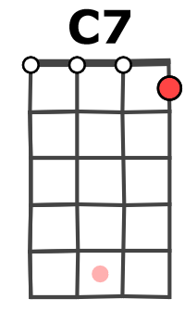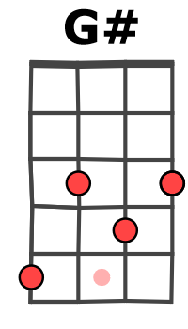
et j'irai dormir chez la Dame de Haute-Savoie
G C G
Chez la Dame de Haute-Savoie

Outro = Intro x2 C…
G / V2

